教科版小学科学六年级下册第四单元练习卷
班级 姓名 成绩
第一部分 知识检测（30分）
一、选择题（每题2分，共30分）
1.下列变化过程中，没有新物质生成的是（ ）。
A.生米煮成熟饭 B.铁锅生锈 C.白糖融化
2.下列（ ）变化与其他两种有本质区别。
A.开水冒白气 B.燃放烟花 C.煎鸡蛋
3.下列变化中，不属于化学变化的是（ ）。
A.用面粉烘制面包 B.红纸剪成窗花 C.虾被煮熟后变红
4.在用蜡烛加热白糖过程中，能证明蜡烛燃烧发生化学变化的证据是（ ）。
A.勺子底部变黑 B.发光发热 C.蜡烛融化
5.在铁质脸盆烧制陶瓷的主要目的是（ ）
A.增大硬度防止摔坏 B.防止生锈 C.美观
6.房屋外面一般会安装铁窗，下列各地铁窗最容易生锈的是（ ）
A.寒冷的高原 B.干燥的沙漠 C.潮湿的海边
7.下列变化中属于化学变化的是（ ）。
A.食物中毒 B.白纸被墨水染黑 C.铁丝被弯折
8.下列诗句只涉及物理变化的是（ ）。
A.野火烧不尽，春风吹又生 B.只要功夫深，铁杵磨成针
C.爆竹声中一岁除，春风送暖入屠苏
9.下列能源物质不是通过亿万年的化学变化形成的是( )。
A.石油 B.煤 C.沼气
10.下列生命体中的变化,不属于化学变化的是（ ）。
A.胃肠消化食物 B.运动后出汗 C.豆苗通过光合作用茁壮成长
11.下列过程中,发生了化学变化的是（ ）。
A.头孢类消炎药的制作 B.把草药捣碎，提取汁液 C.将人参切片
12.下列化学变化,会对人类造成不良影响的是( )。
A.把食物煮熟 B.大量燃放烟花、爆竹 C.用不同的原料合成药物
13.下列身体内的变化,不属于化学变化的是（ ）。
A.食物通过消化系统变成人体能吸收的营养
B.生病时，药物进入身体帮助我们恢复健康
C.食物通过食道被运输到胃
14.快乐、兴奋、紧张等情绪与身体内的化学变化有关。下列活动能促进兴奋和开心的信息传递，让我们的情绪更健康的是（ ）。
A.暴饮暴食 B.久坐 C.适当运动
15.近年来,大气中的二氧化碳含量逐年上升。下列活动对大气中的二氧化碳含量影响最小的是（ ）。
A.森林被大量砍伐和焚烧 B.微生物的分解作用 C.化石燃料的燃烧
第二部分 实验探究（70分）
二、实验探究（共70分）
16.厨房里的物质变化(每空2分，共10分)
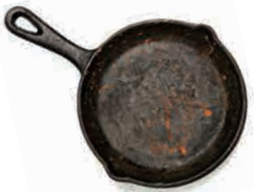（1）水蒸发、水结冰、冰融化，这三种变化的相同之处是
。
（2）小明发现家里的铁锅生锈了，铁锅生锈是 发
生了变化，而且产生的铁锈是一种不同于铁的 ，我们把这种变化叫做 。
（3）下列现象能说明咬过后放置的苹果发生了化学变化的是（ ）。
A.苹果的质量变轻了 B.苹果的形状改变了
C.苹果的颜色、软硬、味道等变了
17.小苏打和白醋的变化(每空2分，共12分)
（1）实验用的物质中，小苏打的特点是 (填序号);
白醋的特点是 (填序号)。
①白色 ②无色 ③液体 ④粉末 ⑤有刺鼻的气味 ⑥无气味 ⑦能溶解在水中
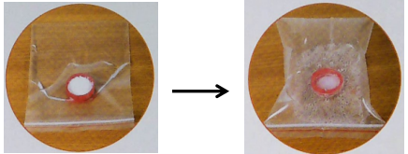（2）取一个能盛水的密封袋，在里面放入三勺白醋。在一个塑料瓶盖中加入一勺小苏打，再把它小心地放入密封袋中，注意不要让小苏打与白醋接触。先封好袋口，再打翻袋中的瓶盖，让小苏打与白醋混合。如右图所示：
①上面的实验中，我们会观察到的现象有：
、 。
②小苏打和白醋混合后产生了气体，证据是 。
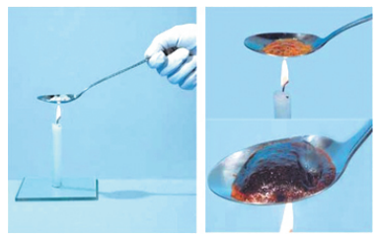③这种气体是 。
18.白糖加热实验(每空2分，共10分)
（1）如右图所示，加热白糖实验所需的实验材料有
长柄金属汤匙、 、 和火柴等。
（2）汤匙中的白糖先由固态变成了液态，这
是 。然后开始变色，最后颜色加深变成黑色，这是 。
（3）在完成这个实验过程中，下列操作不合理的是（ ）。
A.选择长柄金属汤匙进行实验 B.为了观察现象明显近距离观察
C.在汤勺上1克左右白糖
19.铁生锈的研究(每空2分，共10分)
铁生锈是生活中的常见现象，小明进行了一次实验，方法如下：
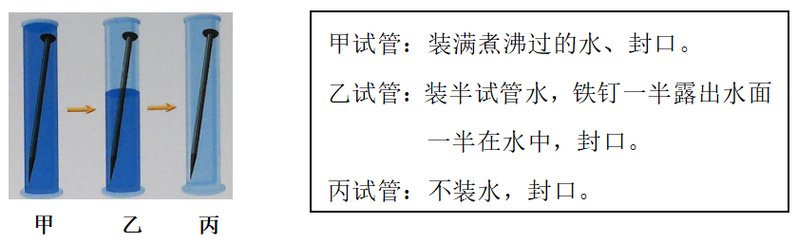（1）我的分析：甲试管中的铁钉，只能和 充分接触；丙试管中的铁钉，只能和 充分接触。
（2）我的推测：一星期后， 试管中的铁钉生锈会比较严重。
（3）分析原因：铁生锈是 共同作用的结果。
（4）在实际生产和生活中，为了防止铁制品生锈，我们可以采取的措施有：
。
20.探索地球家园的化学变化(每空2分，共10分)
下列是关于煤的资料：①常常能在煤块上看到植物枝、叶的痕迹。②煤大多夹在古代沉积的泥沙变成的岩层中。③地下的煤都是一层一层的。④几亿年前，植物生长非常繁茂。
（1）根据上面的资料我们可以做出如下判断:煤是几亿年前的 经过复杂的变化形成的。
（2）煤的形成属于 变化，理由是 。
（3）除了煤之外，大地之下的化学变化还形成了 等物质。
（4）中国是使用煤量较多的国家之一，为了环保必须要增加脱硫处理。因为含硫高的煤炭燃烧会产生 污染大气。
21.神奇的人体变化(每空2分，共10分)
（1）每天，我们都在生长变化，因为食物在我们体内经历了一系列复杂的 变
化后，为我们提供能量和 。
（2）食物在我们体内经历了怎样的变化呢?我们一起探究下米饭在体内的变化。反复咀嚼米饭，米饭在口腔中的味道变化描述正确的是（ ）。
A.一直有甜味 B.无味-甜味-无味 C.甜味-无味-甜味
（3）下列现象可以说明食物蕴含着大量能量的是（ ）。
A.食物经过一段时间后会腐败
B.食物烧熟都会有一定的香味
C.干燥的食物能被点燃
（4）人的情绪也与体内的化学变化有关，我们在积极地做某件事情时，会变得非常愉快，其原因是 。
22.感受化学变化的美丽(每空2分，共8分)
将两块紫甘蓝叶片分别浸泡在装有白醋和水的培养皿中。(见下图)

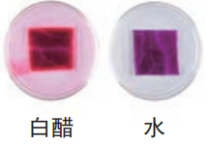

（1）实验现象：浸泡在白醋中的紫甘蓝叶片变 。
浸泡在水中的紫甘蓝叶片 现象。
（2）关于这个实验，下列说法错误的是（ ）。
A.紫甘蓝在水中的的变化属于物理变化
B.紫甘蓝在白醋中反应速度很快，现象很短暂
C.通过压玻璃片让紫甘蓝完全浸没在液体中
（3）化学变化除了颜色的美丽之外，它让我们的生活更美好。比如科学家通过化学变化开发新的清洁能源，解决了 问题。

教科版小学科学六年级下册第四单元练习卷
参考答案
备注：以下答案仅供参考，有“/”的表示答案并列，可任选其一。
第一部分 知识检测
一、选择题（每题2分，共30分）
题号 | 1 | 2 | 3 | 4 | 5 | 6 | 7 | 8 | 9
答案 | C | A | B | A | B | C | A | B | C
题号 | 10 | 11 | 12 | 13 | 14 | 15
答案 | B | A | B | C | C | B

第二部分 实验探究
二、实验探究（共70分）
16.厨房里的物质变化(每空2分，共10分)
（1）这三种变化都只改变了状态，并没有产生新物质。
（2）颜色 新物质 化学变化
（3）C
17.小苏打和白醋的变化(每空2分，共12分)
（1）①④⑥⑦ ②③⑤⑦
（2）①产生大量气泡/听到嗤嗤声/小苏打变少/密封袋摸起来有点凉（写出两点即可）
②产生大量气泡/塑料袋鼓起来
③二氧化碳
18.白糖加热实验(每空2分，共10分)
（1）蜡烛 白糖（位置可换）
（2）物理变化 化学变化
（3）B
19.铁生锈的研究(每空2分，共10分)
（1）水 空气
（2）乙
（3）水和空气
（4）在铁制品上喷油漆/抹油/电镀/烤蓝/放在干燥处等
20.探索地球家园的化学变化(每空2分，共10分)
（1）植物
（2）化学 煤是由腐殖质演变而来的，煤是一种新物质，因此属于化学变化（意思合理即可）
（3）石油/天然气/各种矿物等
（4）二氧化硫
21.神奇的人体变化(每空2分，共10分)
（1）化学 营养
（2）B
（3）C
（4）大脑中有一种物质可以让我们的心情变得愉悦，这种物质是通过化学变化产生的。（意思合理即可）
22.感受化学变化的美丽(每空2分，共8分)
（1）红色 无明显
（2）B
（3）气候变化和海水酸化

